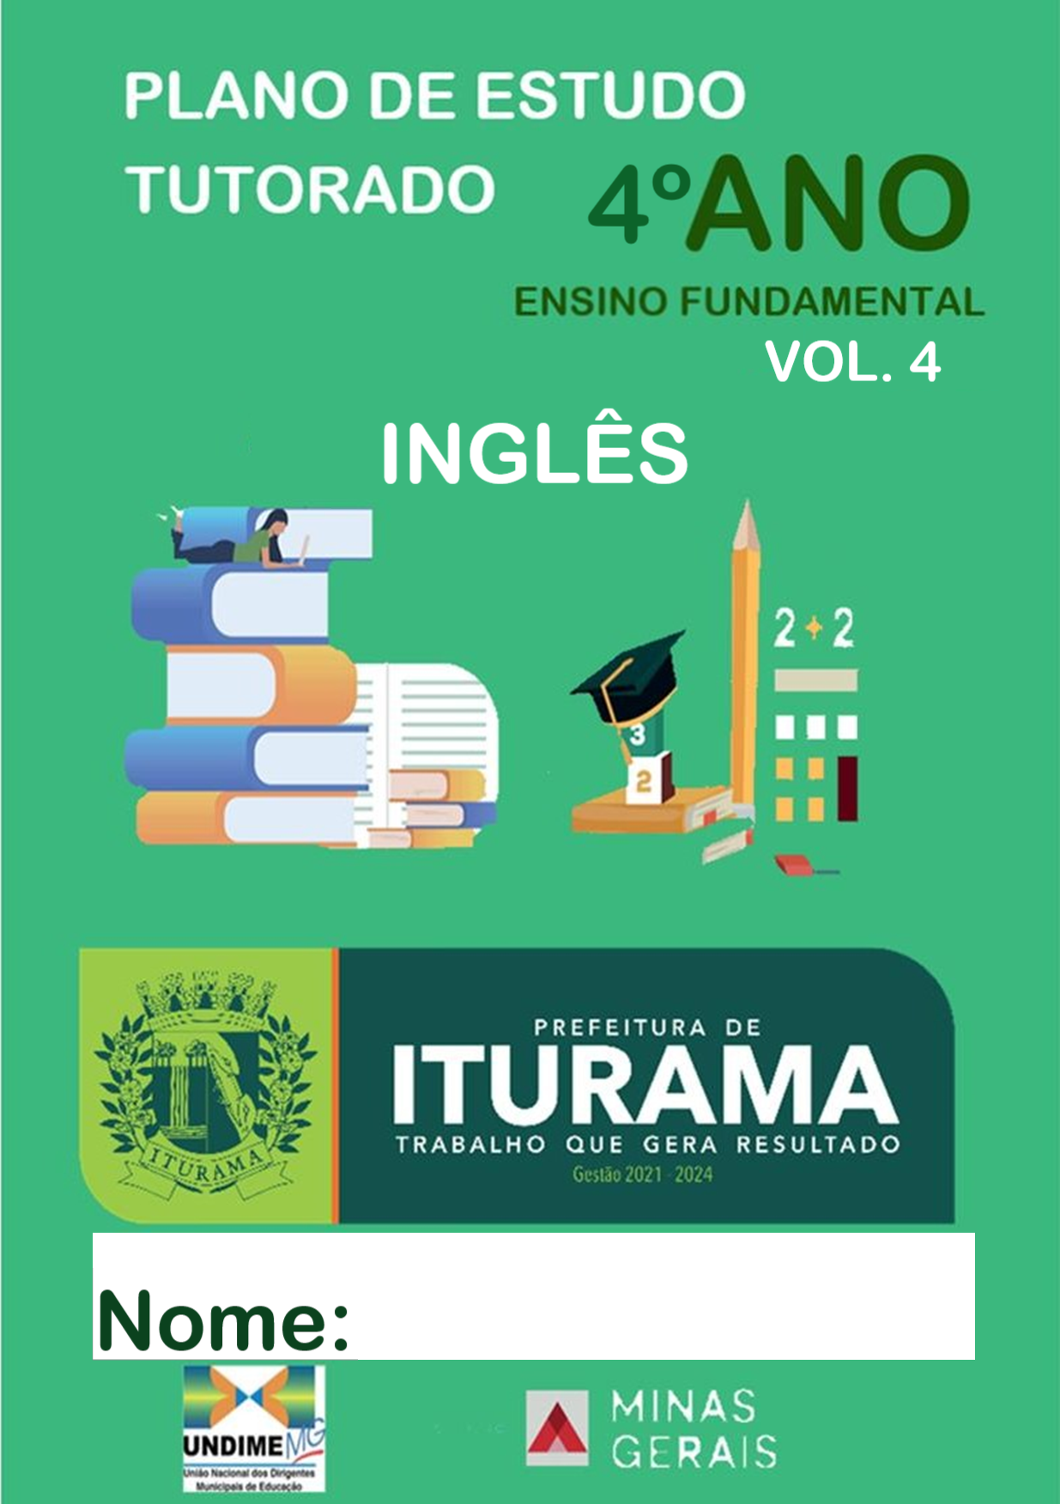

ANEXO IV – MODELO DE PLANO DE ESTUDOS TUTORADO
SECRETARIA DE ESTADO DE EDUCAÇÃO DE MINAS GERAIS

PLANO DE ESTUDO TUTORADO
COMPONENTE CURRICULAR: LÍNGUA INGLESA. PET 64ANO DEESCOLARIDADE: 4º ANO
NOME DAESCOLA: NOME DOALUNO: TURMA: _ TURNO: TOTAL DE SEMANAS: 4
NÚMERO DE AULAS POR SEMANA:1 NÚMERO DE AULAS POR MÊS:4

Anotar é um exercício de seleção das ideias e de maior aprendizado, por isso...

- Ao anotar, fazemos um esforço de síntese. Como resultado, duas coisas acontecem. Em primeiro lugar, quem anota entende mais, pois está sempre fazendo um esforço de captar o âmago da questão. Repetindo, as notas são nossa tradução do que entendemos doconteúdo.
- Em segundo lugar, ao anotar, nossa cabeça vaga menos. A disciplina de selecionar o que será escrito ajuda a manter a atenção no que está sendo dito ou lido, com menos divagações ou preocupações com outros problemas. Quando bate o sono ou o tédio, é a melhor maneira de retomar a atenção.

Caro(a) aluno(a), busque anotar sempre o que compreendeu de cada assunto estudado.

Não fique limitado aos textos contidos nas aulas. Pesquise em outras fontes como: livros, internet, revista,
documentos, vídeos etc.

QUER SABERMAIS?
Exemplo de Texto a
ser inserido
informações em diferentes fontes. 5- deverá organizar o seu tempo e local para estudar.
algumas buscar
precisará
4-
realizará
conceitos básicos da
acesso aos aula.3- atividades.
Caro(a) estudante, A suspensão das aulas em virtude da propagação do COVID-19 foi uma medida de segurança para sua saúde e da sua família. Mas, não é motivo para que você deixe de estudar e aprender sempre, lembrando que você inicia uma nova etapa da Educação Básica, que é a Educação Profissional. Dessa forma, você:1- receberá Plano de Estudos Tutorado de cada um dos componentes curriculares. 2- terá

DICA PARA O ALUNO
Exemplo de Texto a
ser inserido
ORIENTAÇÕES AOS PAIS E RESPONSÁVEIS

2

SEMANA 1
UNIDADE(S) TEMÁTICA(S)
Práticas de linguagem: compreensão oral,prática de leitura e escrita.
OBJETO DECONHECIMENTO
Trabalhar as quatros habilidades linguísticas em inglês (falar, ouvir, ler e escrever) Ampliar o conhecimento com o novo vocabulário sobre “ MY HOUSE” – MINHA CASA.
HABILIDADE(S)
(EF15LI15MI) Reconhecer o posicionamento da escrita (da esquerda para a direita e de cima para baixo) e, com espaÇo entre as palavras.
(EF15LI07MI) Ler/Ver/Relacionar o objeto de estudo com a pronúncia e a palavra e/ou textos escritos de natureza diversificada adequados aos desenvolvimentos intelectual, sócio- afetivo e linguístico do aluno.
(EF15LI04MI) Produzir / Falar palavras orais correspondendo a necessidades específicas de comunicação e rotinas diárias.
(EF15LI09MI) Selecionar/Organizar e Interpretar informações escritas correlacionadas com imagens/gravuras apresentadas pelo professor.
(EF15LI16MI) Escrever, espontaneamente ou com a mediação do professor palavras como forma de registro dos componentes estudados.
CONTEÚDOS RELACIONADOS
ESTUDO SOBRE: MY HOUSE - MINHA CASA
ATIVIDADES

FIRST WEEK - PRIMEIRA SEMANA MY HOUSE - MINHA CASA
- - READ .(Leia)

CHIMNEY – chaminé ROOF - telhado HOUSE – casa WINDOW – janela GARAGE - garagem
BALCONY- sacada/varanda
DOOR – porta
YARD – jardim
LETTERBOX/MAILBOX - caixa de correio DRIVEWAY – entrada de automóvel PATH - caminho

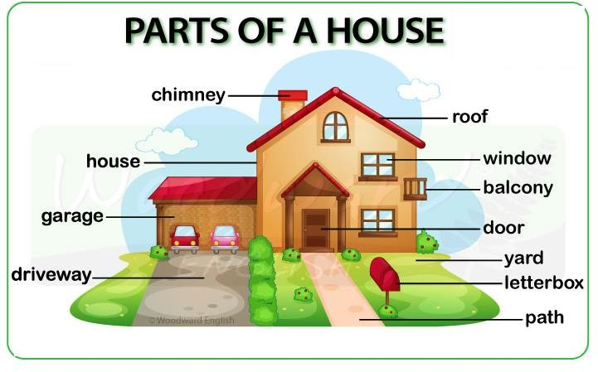

2 - WRITE THE NAMES .( Escreva os nomes.)
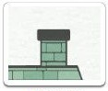

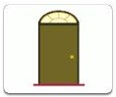
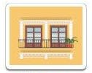
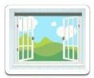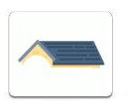

3 - WRITE THE NAMES OF THE PARTS OF A HOUSE. ( Escreva os nomes das partes da casa.)

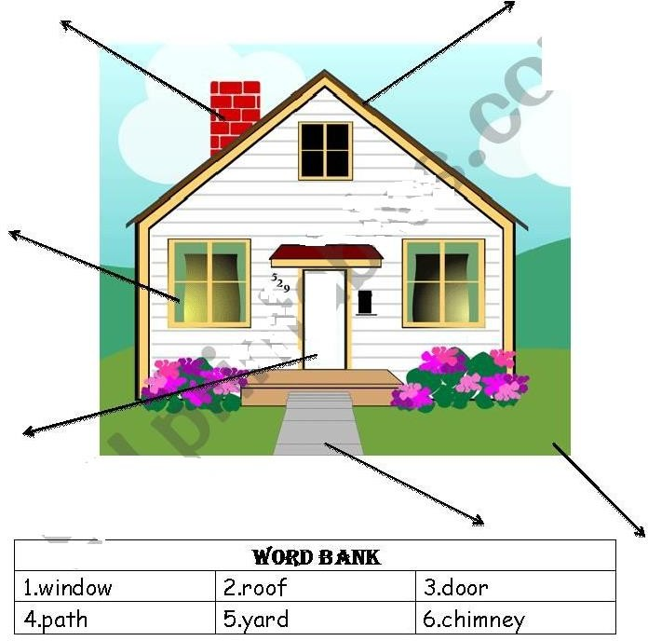

4 - COLORS THE COLOR THAT ASKS. (Colorir da cor que pede.)

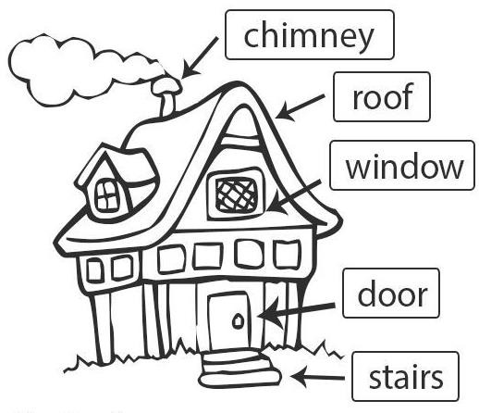

- THE DOOR IS GREEN.
- THE ROOF IS RED AND ORANGE.
- THE STARS ARE YELLOW.
- THE WINDOWS ARE BLUE.
- THE CHIMNEY IS BLACK.

NAME TURMA

SEMANA - 2
UNIDADE(S) TEMÁTICA(S)
Práticas de linguagem: compreensão oral,prática de leitura e escrita.
OBJETO DECONHECIMENTO
Ampliar o conhecimento com o novo vocabulário sobre minha casa.
Trabalhar pronúncia e a escrita correta de novos vocabulários relacionados com partes da casa em inglês.
HABILIDADE(S) Memorizar escrita dos nomes das partes da casa na Língua Inglesa (EF15LI15MI) Reconhecer o posicionamento da escrita (da esquerda para a direita e de cima para baixo) e, com espaÇo entre as palavras.
(EF15LI07MI) Ler/Ver/Relacionar o objeto de estudo com a pronúncia e a palavra e/ou textos escritos de natureza diversificada adequados aos desenvolvimentos intelectual, sócio- afetivo e linguístico do aluno.
(EF15LI04MI) Produzir / Falar palavras orais correspondendo a necessidades específicas de comunicação e rotinas diárias.
(EF15LI09MI) Selecionar/Organizar e Interpretar informações escritas correlacionadas com imagens/gravuras apresentadas pelo professor.
(EF15LI16MI) Escrever, espontaneamente ou com a mediação do professor palavras
como forma de registro dos componentes estudados.
CONTEÚDOS RELACIONADOS
ESTUDO SOBRE: PARTS OF THE HOUSE – PARTES DA CASA
ATIVIDADES

SECOND WEEK - SEGUNDA SEMANA
PARTS OF THE HOUSE – PARTES DA CASA 1 - READ. (Leia)
VOCABULARY THE PARTS OF THE HOUSE

HOUSE - HOUSE BEDROOM – QUARTO KITCHEN – COZINHA
LIVING ROOM – SALA DE ESTAR
DINING ROOM – SALA DE JANTAR
FENCE - CERCA
PLAYROOM – SALA DE JOGOS
GARDEN – JARDIM
BATHROOM – BANHEIRO BACKYARD – QUINTAL BALCONY – VARANDA, SACADA LAUNDRY - LAVANDERIA
ATTIC – SÓTÃO
BACKYARD - QUINTAL

PARTS OF THE HOUSE

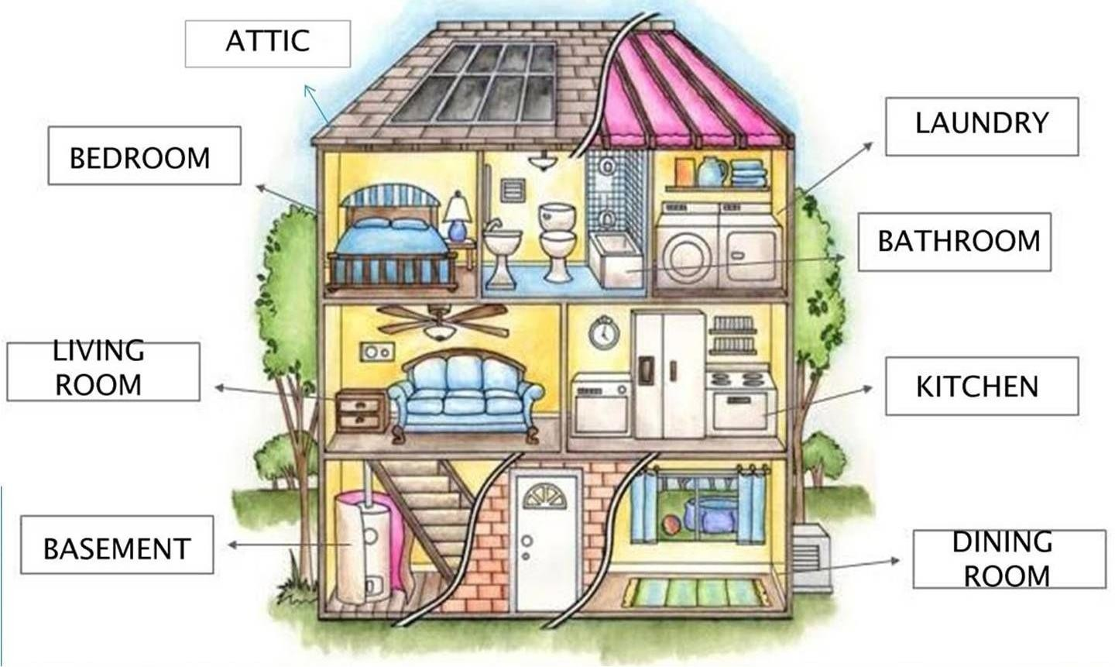

2 - MARK YES OR NO. ( MARQUE YES SE FOR SIM E NO SE FOR NÃO)
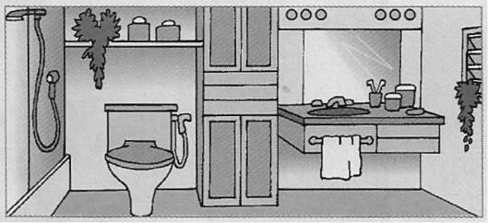
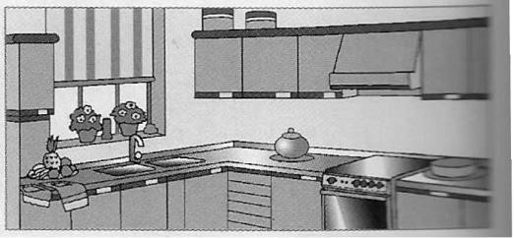
Is it the BATHROOM ? Is it the KITCHEN ?
( ) YES ( ) NO ( ) YES ( ) NO

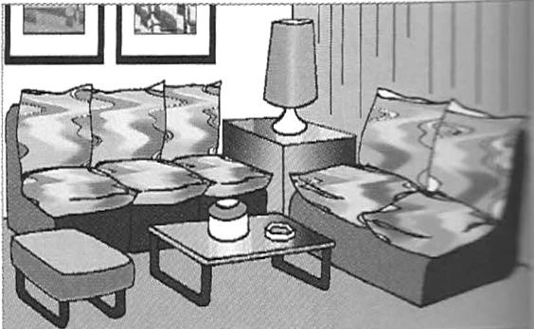
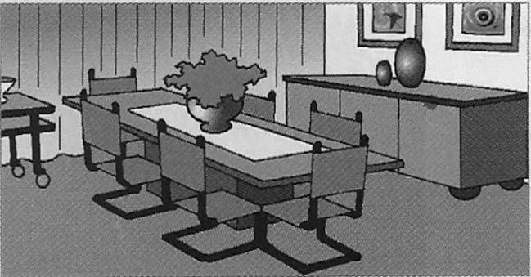
Is it the BEDROOM ? Is it the DINING ROOM ?
( ) YES ( ) NO ( ) YES ( ) NO

- MATCHTHE PARTS OF THE HOUSE WITH PICTURES.
( Combine as partes da casa com os desenhos.)

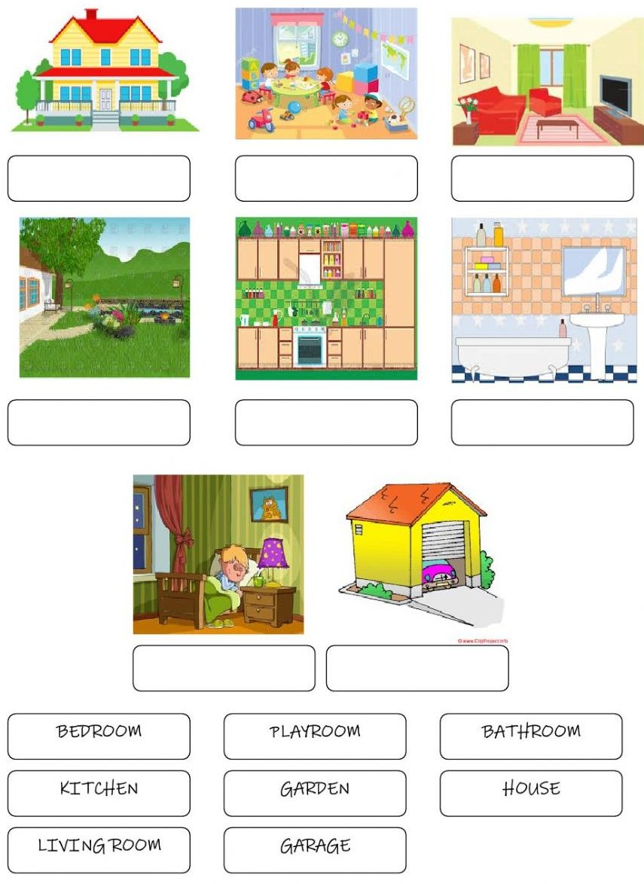

- - ENUMERATE THE PICTURES AND COLORS.( Enumere os desenhos e colore)
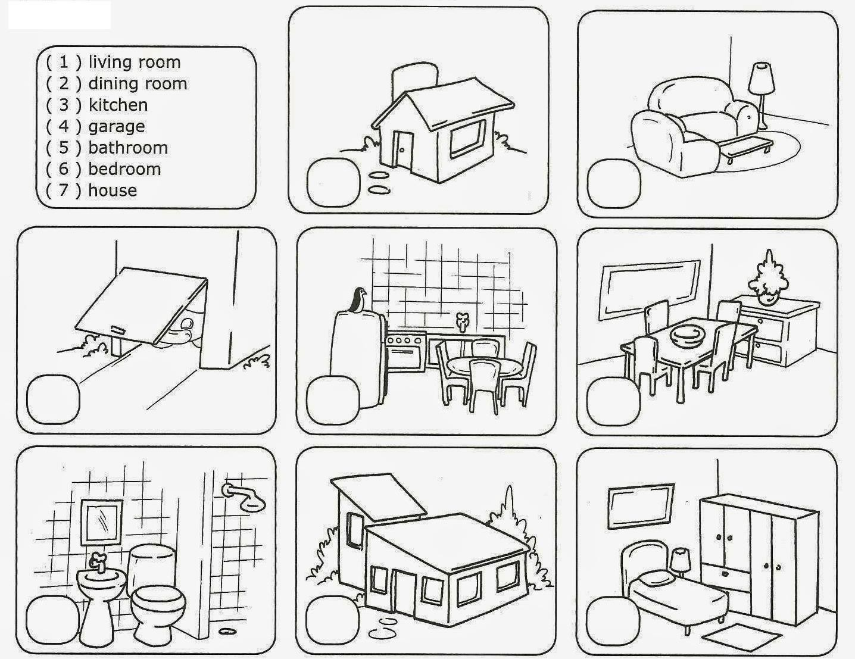

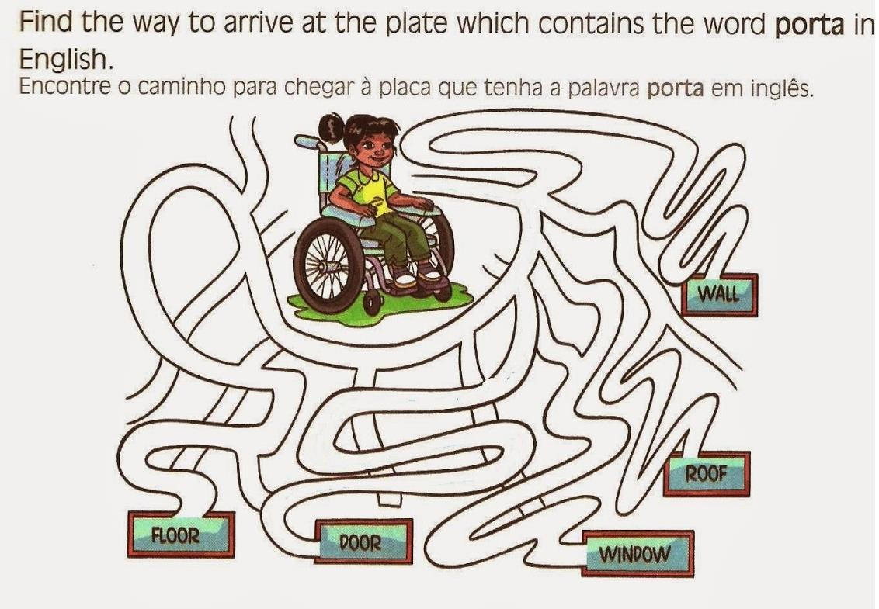
5 -

Name Turma

SEMANA 3
UNIDADE(S) TEMÁTICA(S)
Práticas de linguagem: compreensão oral e escrita da língua inglesa e práticas de leitura.
OBJETO DECONHECIMENTO
Desenvolver conhecimento sobre a vida social; Conhecer as profissões e identificar os profissionais que as desempenham.
HABILIDADE(S)
(EF15LI15MI) Reconhecer o posicionamento da escrita (da esquerda para a direita e de cima para baixo) e, com espaÇo entre as palavras.
(EF15LI07MI) Ler/Ver/Relacionar o objeto de estudo com a pronúncia e a palavra e/ou textos escritos de natureza diversificada adequados aos desenvolvimentos intelectual, sócio- afetivo e linguístico do aluno.
(EF15LI04MI) Produzir / Falar palavras orais correspondendo a necessidades específicas de comunicação e rotinas diárias.
(EF15LI09MI) Selecionar/Organizar e Interpretar informações escritas correlacionadas com imagens/gravuras apresentadas pelo professor.
(EF15LI16MI) Escrever, espontaneamente ou com a mediação do professor palavras como forma de registro dos componentes estudados.
CONTEÚDOS RELACIONADOS
ESTUDO SOBRE: PROFESSIONS - PROFISSÕES
ATIVIDADES

THIRD WEEK - TERCEIRA SEMANA

VOCABULARY - VOCABULÁRIO PROFESSIONS - PROFISSÕES
1 - READ – Leia

DOCTOR - doutor SOLDIER - soldado WORKER - trabalhador ENGINEER - engenheiro POLICEMAN - policial ASTRONAUT - astronauta TEACHER - professor ATHLETE - atleta
WRITER - escritor BAKER - padeiro ARCHITECT - arquiteto CHIEF - chefe de cozinha NURSE - enfermeira REFEREE - juiz CARPENTER - carpinteiro SOLDIER - soldado

POSTMAN - carteiro PAINTER - pintor
DRIVER – motorista STUDENT - estudante
DANCER - dançarino DENTIST - dentista
PAINTER - pintor DRIVER - motorista

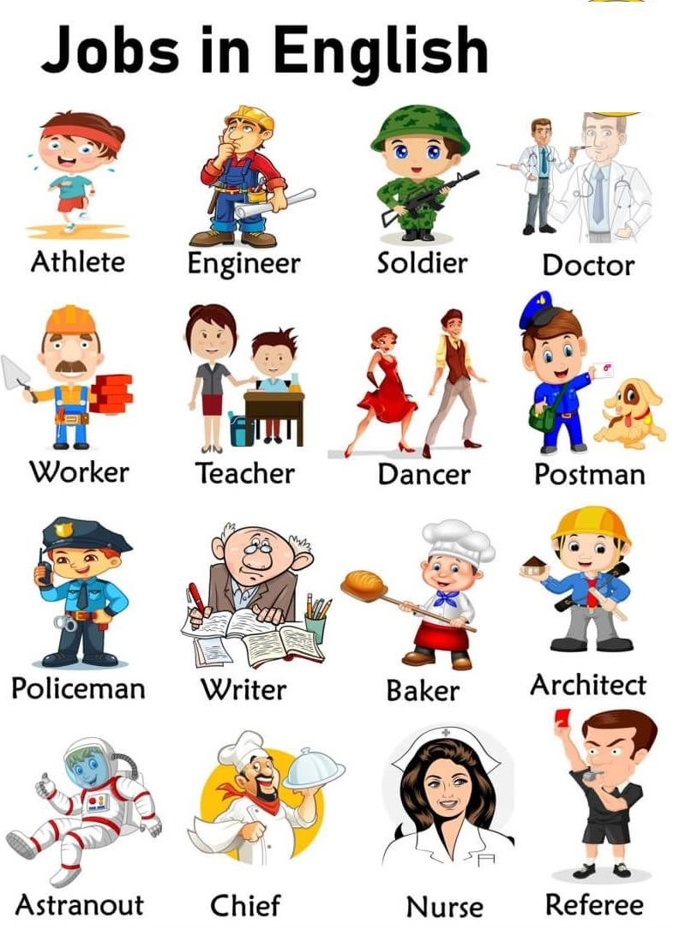

- - WRITE THE NAMES OF THE JOBS IN ENGLISH. (Escreva os nomes das profissões em inglês).

- DRAW AND COLOR YOUR FAVORITE JOB.
( Desenhe e colore a sua profissão preferida.)

- - COMPLETE THE CROSSWORD WITH THE NAMES OF JOBS. ( Complete a cruzadinha com os nomes das profissões.)

1 – DOCTOR | 2- TEACHER | 3 – DENTIST
4 – PAINTER | 5 – DRIVER | 6 - STUDENT

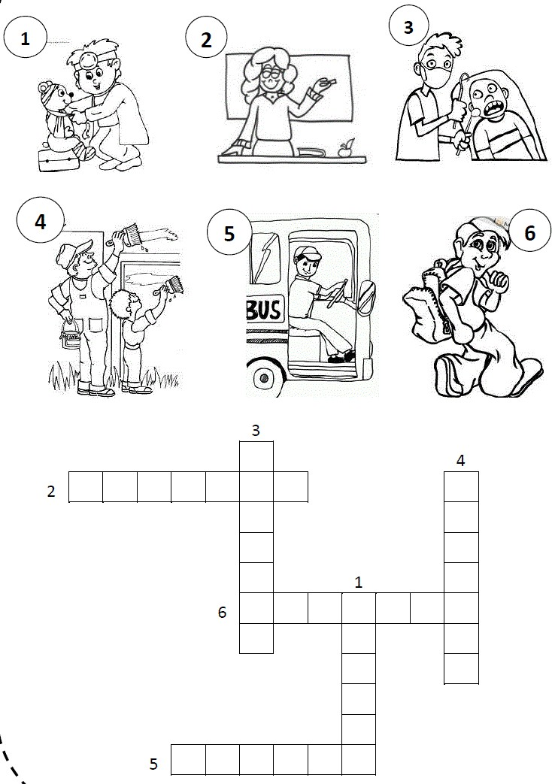

NAME TURMA

SEMANA 4
UNIDADE(S) TEMÁTICA(S)
Práticas de linguagem: compreensão oral e escrita da língua inglesa e práticas de leitura.
OBJETO DECONHECIMENTO
Proporcionar às crianças conhecerem a diversidade das profissões e valorizá-las nos diferentes espaços .
HABILIDADE(S)
(EF15LI15MI) Reconhecer o posicionamento da escrita (da esquerda para a direita e de cima para baixo) e, com espaÇo entre as palavras.
(EF15LI07MI) Ler/Ver/Relacionar o objeto de estudo com a pronúncia e a palavr e/ou textos escritos de natureza diversificada adequados aos desenvolvimentos intelectual, sócio- afetivo e linguístico do aluno.
(EF15LI04MI) Produzir / Falar palavras orais correspondendo a necessidades específicas de comunicação e rotinas diárias.
(EF15LI09MI) Selecionar/Organizar e Interpretar informações escritas correlacionadas com imagens/gravuras apresentadas pelo professor.
(EF15LI16MI) Escrever, espontaneamente ou com a mediação do professor palav como forma de registro dos componentes estudados.
CONTEÚDOS RELACIONADOS
ESTUDO SOBRE: OTHERS PROFESSIONS – OUTRAS PROFISSÕES
ATIVIDADES

FOURTH WEEK - QUARTA SEMANA

OTHERS PROFESSIONS - OUTRAS PROFISSÕES

VOCABULARY - VOCABULÁRIO 1 - READ – Leia

DOCTOR - doutor ARTIST - artista
ACTOR - ator DENTIST - dentista
POLICE OFFICER- policial ASTRONAUT - astronauta
TEACHER - professor ATHLETE - atleta
FIREFIGHTER - bombeiro MUSICIAN – músico
PILOT - piloto SCIENTIST – cientista
VET – veterinário SINGER - cantora
CHEF – chefe de cozinha DANCER - dançarina WRITER - escritor

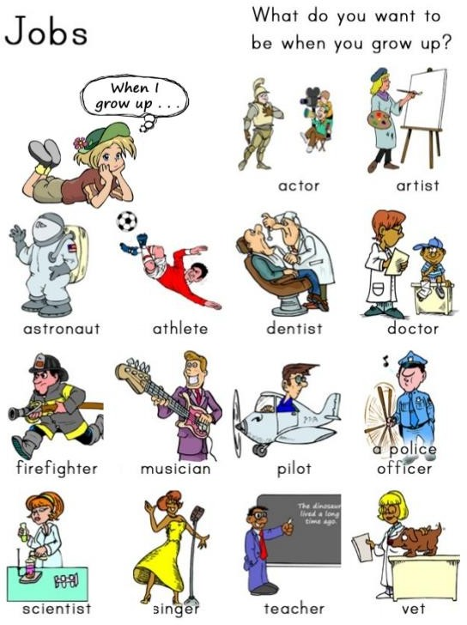

MY DREAM JOB ... A PROFISSÃO DOS MEUS SONHOS...

- - WRITE THE NAMES OF THE JOBS IN THE BOXES.
( Escreva os nomes das profissões dos quadros em inglês)
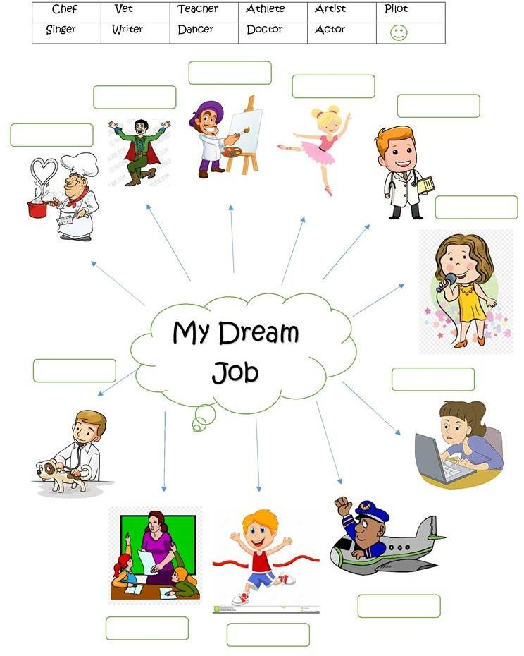

- FIND THE NAMES OF THE JOBS IN THE WORD PUZZLE.
( Encontre os nomes das profissões no caça – palavras.)
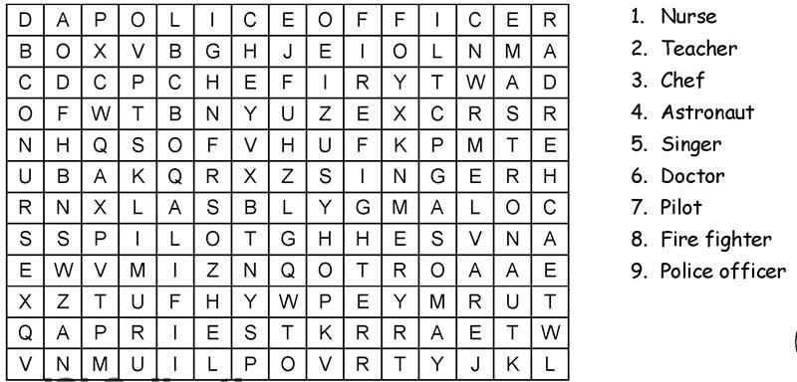

- - MARK THE CORRECT OPTION. (Marque a opção correta.)

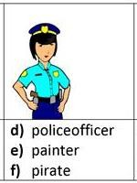
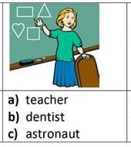
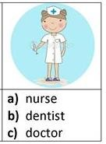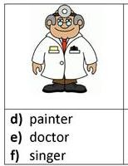

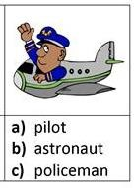
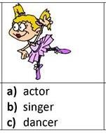
NAME TURMA

REFERÊNCIAS
DISPONÍVEL EM:

https://sites.google.com/a/puniversitario.edu.ec/8vodebasicapu/lengua-extranjera/unit-3 https://www.liveworksheets.com/worksheets/en/English_as_a_Second_Language_(ESL)/School_rooms_and_places https://www.liveworksheets.com/worksheets/en/English_as_a_Second_Language_(ESL)/School https://www.woodwardenglish.com/lesson/parts-of-the-house/ https://br.pinterest.com/pin/402931497887933983/ https://www.eslprintables.com/vocabulary_worksheets/the_house/My_House_923537/ https://www.pinterest.es/pin/706080047803491313/ https://ofantasticomundodapedagogia.blogspot.com/2014/06/partes-da-casa-em-ingles.html https://ingleswinner.com/blog/professions-occupations-profissoes-ocupacoes-em-ingles/ https://br.pinterest.com/pin/108930884713967443/
https://en.islcollective.com/english-esl-worksheets/grammar/present-simple-tense/jobs-occupations/111681

